朱家坡跨断层流动水准监测场地基本情况
场地名称 | 朱家坡 | 所跨断裂断层 |  | 上五井断裂
所 在 地 | 山东省临朐县五井镇朱家坡村 |  |  |  | 标石类型 |  | 钢管基岩水准标
测点坐标 | A：36°25′30.9″ 118°21′08.5″ B：36°25′28.8″ 118°21′11.9″ |  |  |  |  |  |  | 海拔高程 | 267m
建设单位 | 山东省地震局 |  | 监测单位 |  |  | 山东省地震局
起测时间 | 1993.01 | 资料变更 | 无。
场地概况 | 测线长0.2公里，共设6测站，测站基本高差7.46米，两端为基岩标，基岩标点均设在农田里。
地质概况 | 断层走向N35°E，倾向SE，倾角80°。测点靠近山坡，覆盖层较薄，断裂在此段表现为高角度正断层，断层面上发育有断层泥，破碎带宽3－5米。朱家坡村东的九杰村断裂出露清楚，主断层面两侧的页岩多处见牵引性逆转。上、下两盘均为石灰岩。张扭性/张性。
备 注 | 附图中箭头为水准测量往测方向。
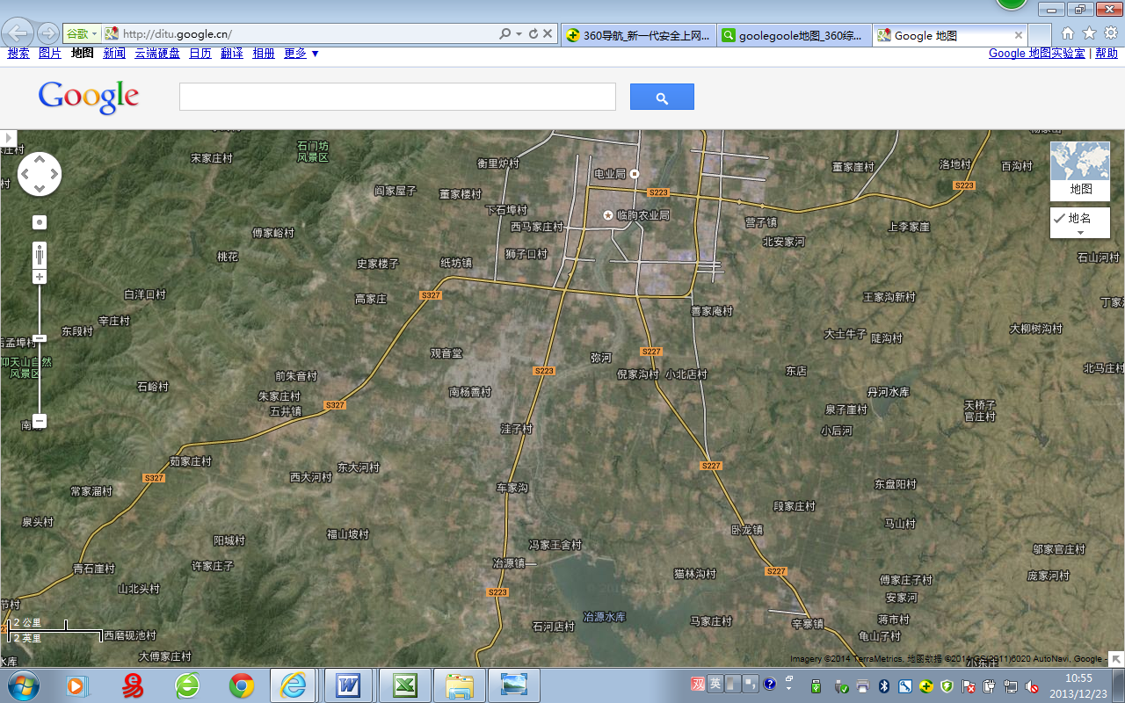
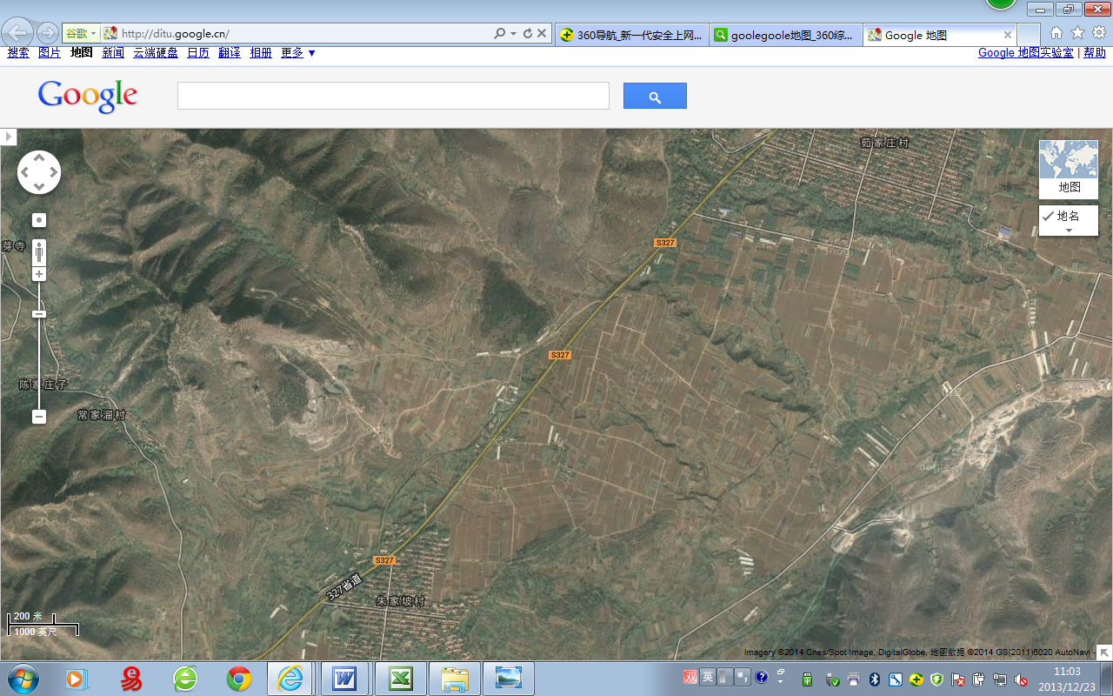
朱家坡跨断层流动水准监测场地卫星图
4000m
地图比例尺
朱家坡
S327
距临朐县约15km
临朐县
朱家坡水准
S327
S223
S223
河
弥
冶
水
库
源
冶源镇
五井镇
纸坊镇
400m
朱家坡
石灰窑
S327
A
B

